Bộ Giáo dục và Đào tạo triển khai thực hiện chương trình khảo sát với các nội dung về ATGT cho học sinh trường THCS Thị trấn Văn Điển
Thực hiện thỏa thuận hợp tác triển khai Chương trình giáo dục an toàn giao thông (ATGT) cho học sinh và sinh viên giai đoạn 2018 – 2023 được kí kết giữa Ủy ban ATGT Quốc gia, Bộ Giáo dục và Đào tạo (BGD ĐT) và công ty Honda Việt Nam ngày 15/08/2018, nhiều hoạt động tuyên truyền, giáo dục pháp luật về an toàn giao thông cho học sinh được triển khai rộng rãi trên toàn quốc. Để nắm bắt thực trạng phổ biến về kiến thức ATGT trong trường học, từ đó định hướng, giải pháp hiệu quả và tài liệu phù hợp, việc tiến hành khảo sát khả năng vận dụng kiến thức, kĩ năng về ATGT cho học sinh là điều hết sức cần thiết. Với mục tiêu nêu trên, sáng ngày 5/1/2023, Ủy ban ATGT Quốc gia, BGD ĐT phối hợp, hỗ trợ triển khai thực hiện chương trình khảo sát với các nội dung về ATGT cho học sinh trường THCS Thị trấn Văn Điển.
Mỗi học sinh khi tham gia khảo sát sẽ được đánh giá nhận thức, kiến thức ATGT và suy nghĩ của các em khi được giáo dục về nội dung ATGT, sử dụng các bộ tài liệu được xây dựng bởi Bộ GD và ĐT, Ủy ban ATGT Quốc gia và Công ty Honda Việt Nam. Theo đó, mỗi bài phỏng vấn sẽ được thực hiện bởi 01 phỏng vấn viên và 01 học sinh với bảng câu hỏi được lập trình sẵn trên thiết bị di động. Mỗi cuộc khảo sát sẽ diễn ra trong thời gian 3-4 phút.
Việc thực hiện khảo sát học sinh về ATGT giúp các em luôn ý thức sâu sắc sự cần thiết phải thực hiện nghiêm túc luật giao thông. Từ đó, bản thân các em luôn thực hiện tốt các quy định về an toàn giao thông, trở thành người tham gia giao thông văn minh.
Một số hình ảnh trong buổi khảo sát:
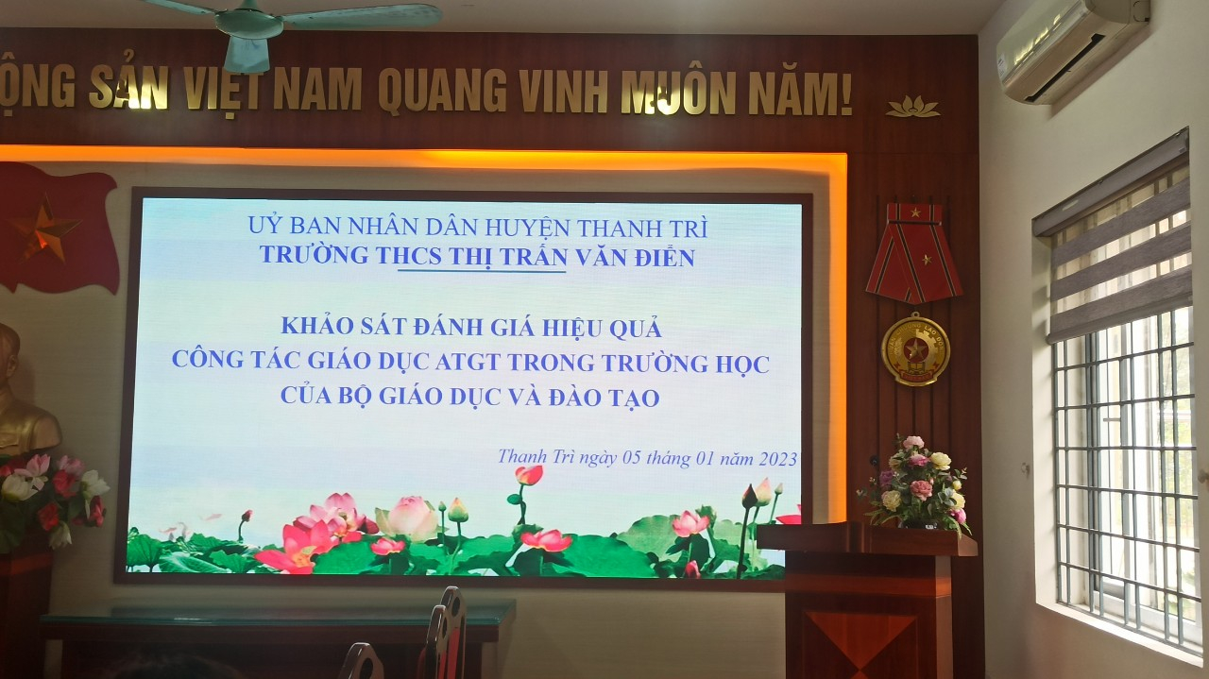
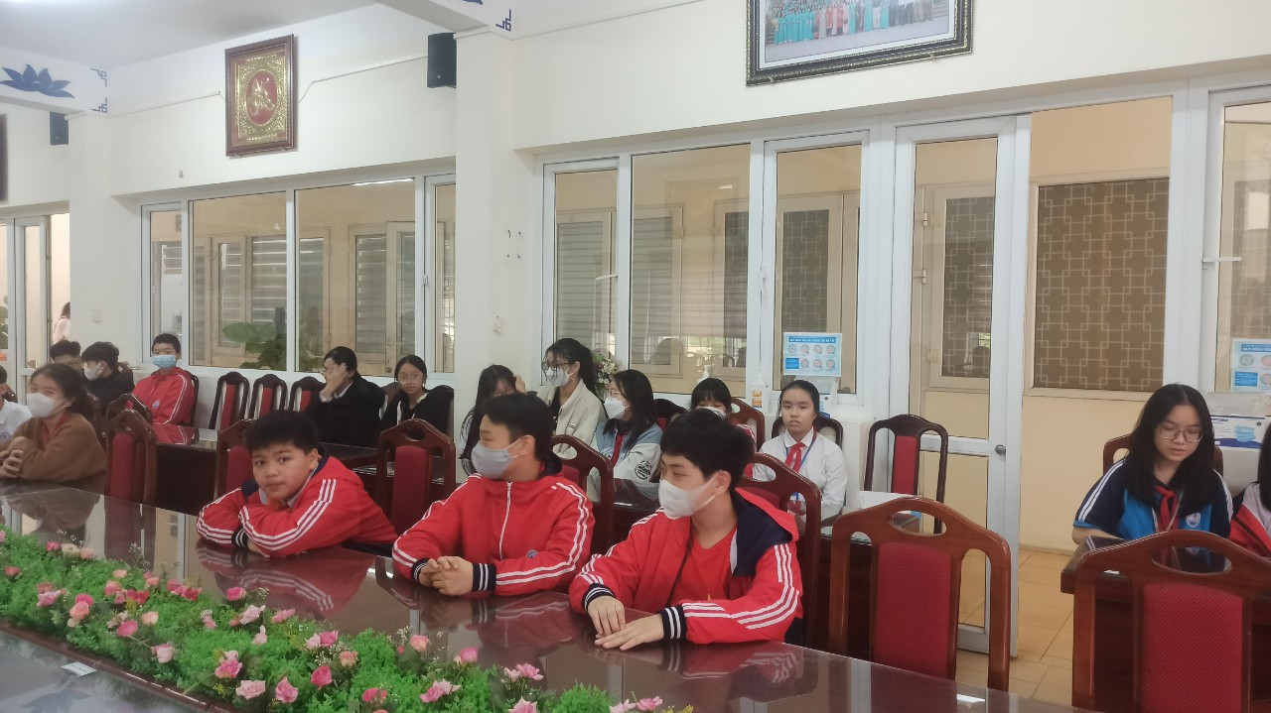

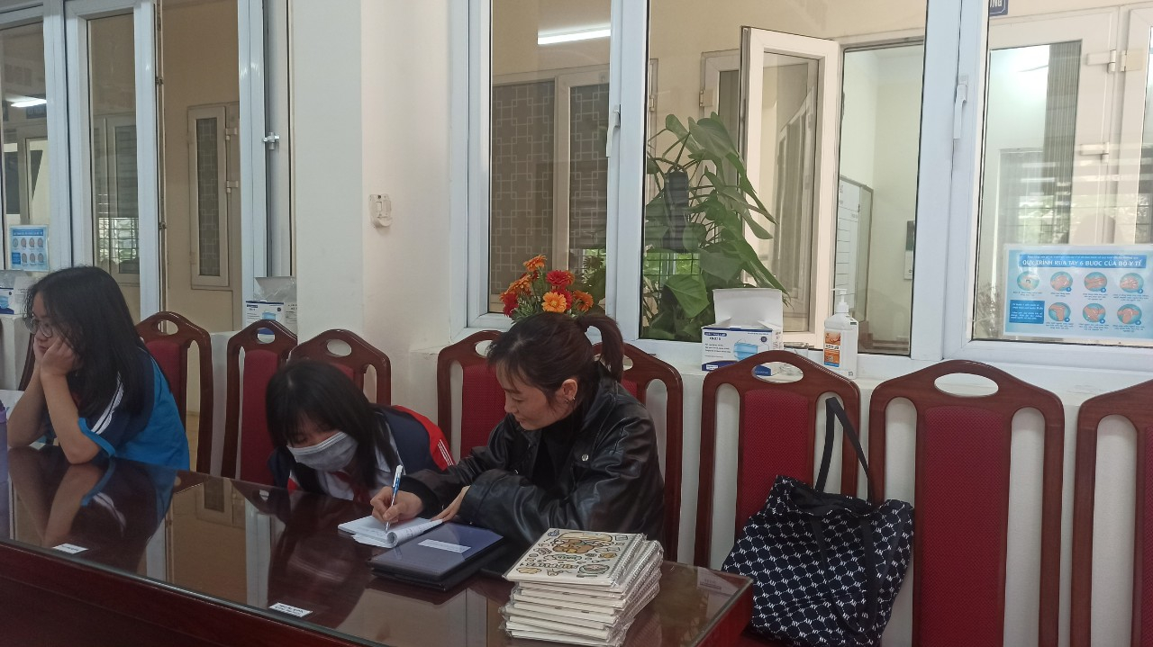
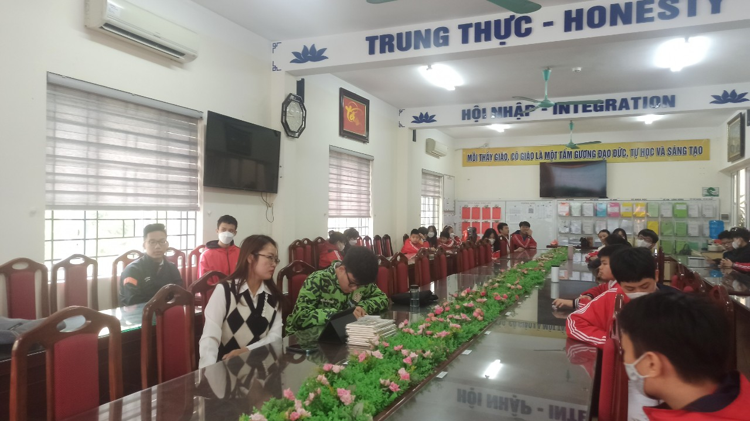
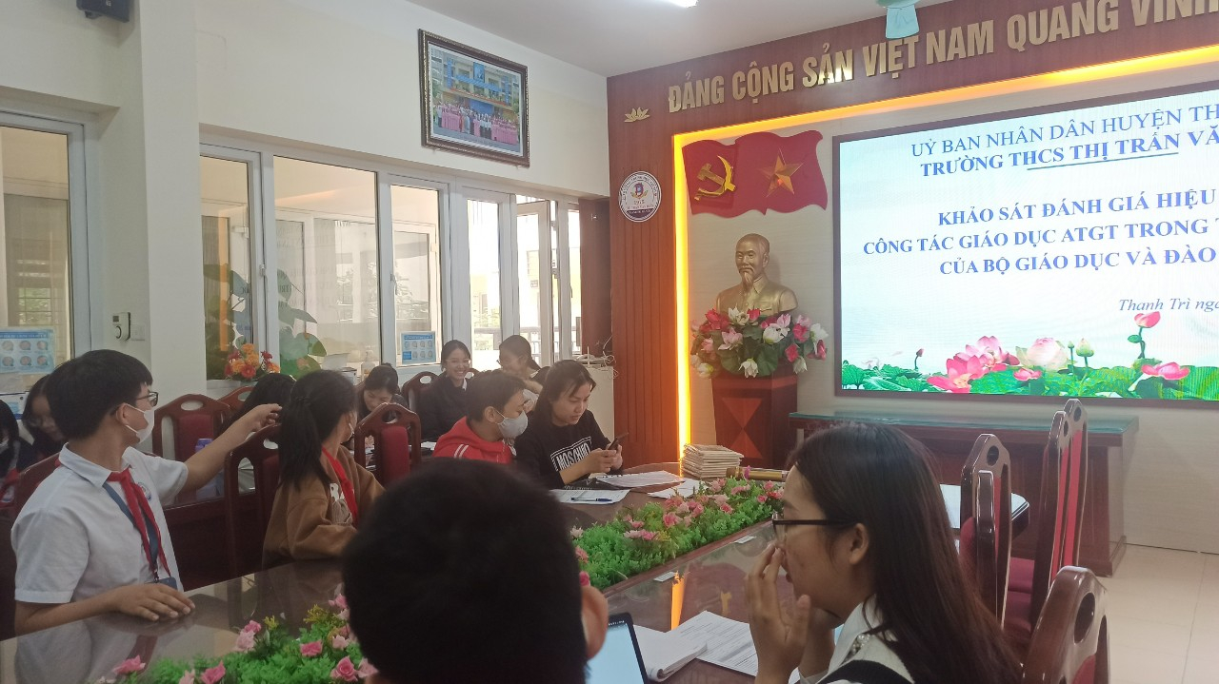
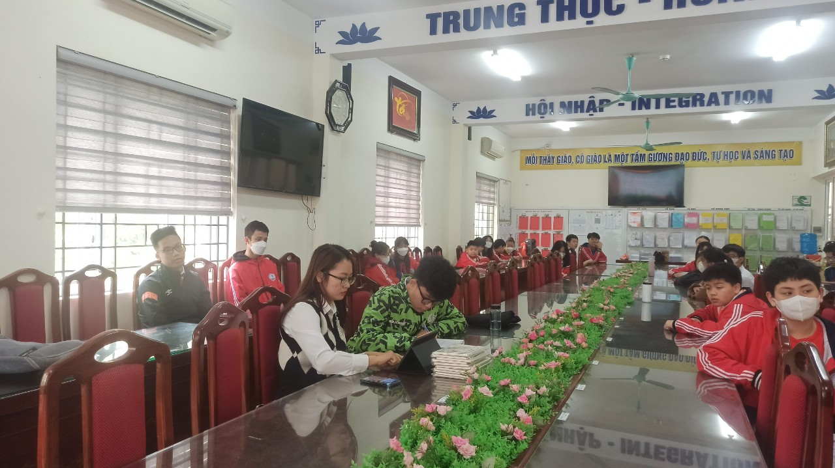

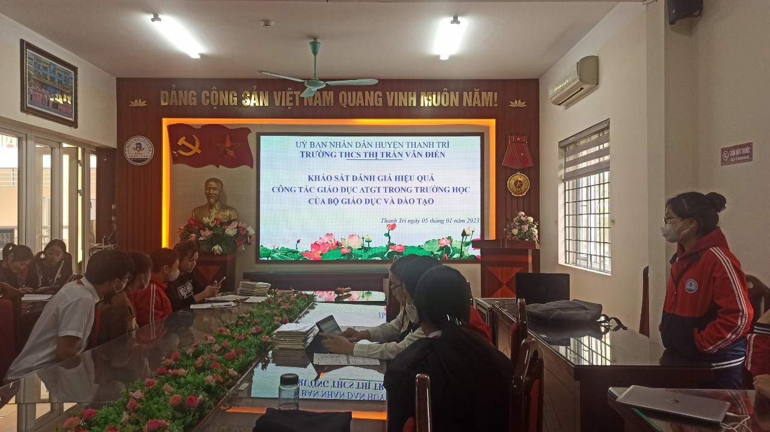
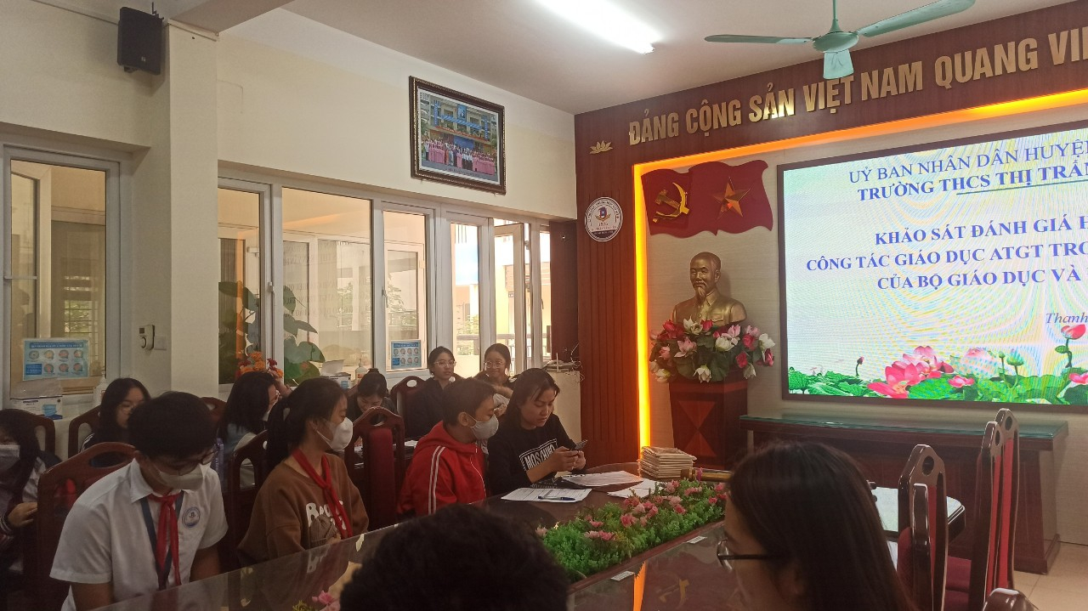
Thực hiện: Nguyễn Thị Trâm

